Installation et configuration du service DHCP

Le protocole DHCP est décrit dans la RFC 2131 (http://www.ietf.org/rfc/rfc2131.txt)

- Expliquez, en faisant un schéma montrant les échanges entre le client et le serveur, comment se fait l'attribution d'une adresse IP via DHCP.
Pour rappel, le DHCP (Dynamic Host Configuration Protocol) est un protocole réseau qui permet d’assurer la configuration automatique des paramètres IP des machines qui en font la demande. Un serveur DHCP dans un réseau permet de ne pas avoir à configurer chaque poste à la main… (très pratique !)
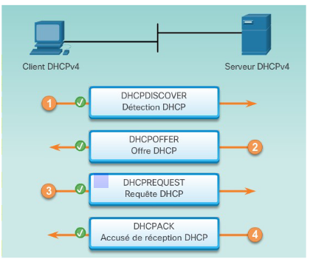

- Que se passe-t-il lorsqu'une adresse arrive à expiration?
Le client refait une nouvelle requête DHCPREQUEST

Côté Client Linux Debian:
- Quel service permet d'avoir une adresse en DHCP?

- Quel fichier permet de configurer une interface en DHCP au démarrage de la machine?
- Où sont stockées les informations fournies par le serveur DHCP?
- Que signifie "lease"?
- À quoi correspond chacune des informations comprises entre les accolades suivant le mot clef "lease" de ce fichier?

Côté Serveur Linux Debian:

- Quel(s) ports sont utilisés par le serveur DHCP ?
- Quel(s) protocoles (UDP ou TCP) sont utilisés par le serveur DHCP ?
- Quels packages doivent être installés côté serveur pour pouvoir faire tourner un serveur DHCP ?
- Dans quel fichier peut-on préciser quelle interface réseau sera à l'écoute d'un client DHCP?
- Installez et configurez un serveur DHCP conformément au synoptique du système.
- Quelle commande permet de lancer/arrêter/connaitre l'état du service via systemctl?
- Dans quel fichier log retrouve-t-on la journalisation du service ?
- Modifiez la configuration de votre serveur afin que le serveur web obtienne toujours la même adresse IP.

Wireshark
- Installez l'utilitaire wireshark.
- À l'aide de ce dernier, vérifiez que votre serveur se comporte conformément à ce que vous avez décrit en introduction.

